[07](https://xianeryoudua.lofter.com/post/1eb49b3f_1079c2f4)

[【葱芯】吃鸡互动1](https://xianeryoudua.lofter.com/post/1eb49b3f_1079c2f4)

首先感谢录播的gn，以及作为游戏迷，很喜欢看游戏实况，绝地求生之前也看得多，所以就自己记录点可以深挖的对话，方便不玩游戏的gn理解吃糖。

1.

老王：最左边的那个房子有人。

二新：炸人呢，咱们自己人还是谁？（应该是对面扔了雷）

老王：打他们，打他们！不管他们谁！

二新：不是，刚才谁扔雷了么？（这个么是真的软）

某：没有……就……（被打断）

老王：没有，他们扔的，他们扔的（重要的事情说两遍，认真解释）

二新：哦哦。

---------~~-~~作为游戏同样爱爆粗的我，遇到上述情况，在向队友明确表示要集火对面时，如果有队友不及时照做还问了一个无关紧要的问题，我一定会不耐烦吼一句：“你TM管谁扔的雷呢？”但如果是碰到二新这种发问的语气- -是我，我也软了。

2.老王：看见了，看见了，射他啊！（激昂）林更新（忽然放轻）

---------~~-~~此时老王已经死了，切的队友视角，根据这句话应该是看的二新视角，对此我只想说，玩枪战游戏情绪是很容易高涨的，所以在看到队友面对敌人时大喊一声“射他啊”之类的话是很正常的，这不是什么糖，重点在于后面突然放轻放缓的一声“林更新”就很值得玩味了= =

个人觉得可能是平时不这么喊二新所以一时不习惯，也有可能是喊完又怕吓到人？？？可能觉得语气过重？都只是猜测。

3.

两个队伍一起玩，约好撞车，第一次进没碰上，就都退了，准备重新排，有个人卡界面了，所以大家都在闲聊。这时，二新开口了。。。

二新：诶，我为啥一个人呢？

某A：我们都退了呀。

某B：嗯？我们都退了大哥。

（都是比较普通的语气，别说不耐烦，挺正常的，又不是男对女，还宝贝呵护么= =）

二新：退啊？

某B：em，没排上。

老王突然出现：你返回至大厅。（讲道理，一般都是会直接说退，很少有人会直接说选项名称的，虽然我也会这样说，但一般是在带自己朋友玩时，会照顾一点，把人当小白，潜意识里对这个朋友是有保护和责任的。）

某：呵呵，为啥一个人。（这是游戏朋友间的正常调侃，但区别于上面我说的情况。）

二新：给我吓一跳，我为啥一个人窝草。

4.

269也就是录播的视角主播，介绍了一下老王和二新的游戏人物后，可能是回答弹幕说：我哪敢说话啊。

于是这一局另一个队友一掉，前面多半是老王和二新的尬聊。

269：旁边没人。

二新：先搜大厂。那俩人去大厂，俩人去小厂吧。（然而他和老王两个人同时往右边落，269往左边落。）

老王：我们现在是三个人。（二新可能进了一个假的语音频道）

269：没有，jia hua掉了。他游戏崩了。

老王：你去大厂吧，你去大厂吧。我来小厂。（指代不明，因为二新落在他后头，他不一定有注意到。但因为他这话是接在269的解释后面，所以也可能是对269说的。）

269：行行行，我去了。

二新：我飞不到大厂了。

老王：我意思你走过去，哎呀真是。（无奈）

老王：一楼搜完了么，林更新。

二新：没搜完。

老王：不是，你赶紧搜啊，赶紧搜啊你（小声急切- -我还以为他身边有敌人）

二新：我刚进来。

二新：（听完老王的碎碎念）拿拿。

老王：你搜一楼，我搜二楼。

二新：嗯。楼上东西多，你去楼上。

二新：底下有二级包，你捡了么？（防具背包一级＜二级＜三级）

老王：我有三级包。

老王：这有个三级包，诶，这是个二级包。

二新：诶，来我这，三级甲！

老王：你，拿着呗。（破音。。。）

二新：我有三级甲！

（都是游戏队友之间的交换信息，不多发了。）

5.

269：我这边给你们带着个三级头过去了。

老王：其实我现在想要的是，高倍镜什么的。

269：四倍镜，有！

老王：哇~艹（有点可爱，非洲人的羡慕）我拿两个两倍镜跟你换呗。（两倍镜＜四倍＜八倍，但也有个人习惯不同。）

269：不用，我这有两倍，我自己能用。

二新：两倍给我留一个啊。

269：行行行。

老王：我这有，我这有！我这有两倍。（强调了三遍。。。不过我觉得二新应该就是跟老王说的，毕竟是老王先开口说自己有两个两倍镜，269又可以给他一个四倍镜，逻辑上来说应该是找老王要。）

6.

二新：我们留一个车啊，有点儿远啊这地方。

老王：哦，我放车了啊，我把车放二楼。

二新：嗯。

7.

二新：搜完就走吧，圈儿太远。

老王：不远，哎呀你别?？b怂。

（脑补269瑟瑟发抖不敢插话hhh）

8.

老王和269从大厂开车出发。

老王：你这车油多不多？

沉默。

老王：林更新

二新：诶？

老王：走了！

二新：啊？走

老王：你车油多不多

二新：我这有一个车呀，那，那不是我车，我看一眼

老王：门口有个车你跟我说不是你的车（与此同时，老王开着车带着269跑远了）

二新：我没开

老王：你把，开着车走吧

二新：满的，油满的。不行咱换

老王：开过来吧，开过来吧，我们就走了

二新：嗯（我很想出一道题，求二新的反应弧长。）

---------~~-~~这里鄙视下老王的车技，直直往一棵树干非常细的树上撞。。。跟我水平差不多，然而我没驾驶证

9.

二新被车撞倒。

269说他来救，然后老王就冲那个肇事车辆狂打枪。期间269怕他打不过还放弃了救二新，结果老王成功杀死了那个人。

二新：woc，现在，校长都这种枪法了？（毕竟玩的比你多- -）

老王：他怎么给你撞死了呢你这？？？

10.

对枪时二新被击倒。

二新：老王，扶我一下，老王。

269：校长你扶人，我这边在架。（盯着有人的位置）

二新：我上来扶我一下，老王。

二新：我在你边上，不行了！

二新：窝草，我死了！

老王：卧槽，来不及扶你啊哥们儿（笑出声了老王。。。）

第一把结束。

对话不多，但挺有意思。二新就是粗口新哈哈，不过玩游戏嘛，要么一句话不说要么就是话痨粗口系。

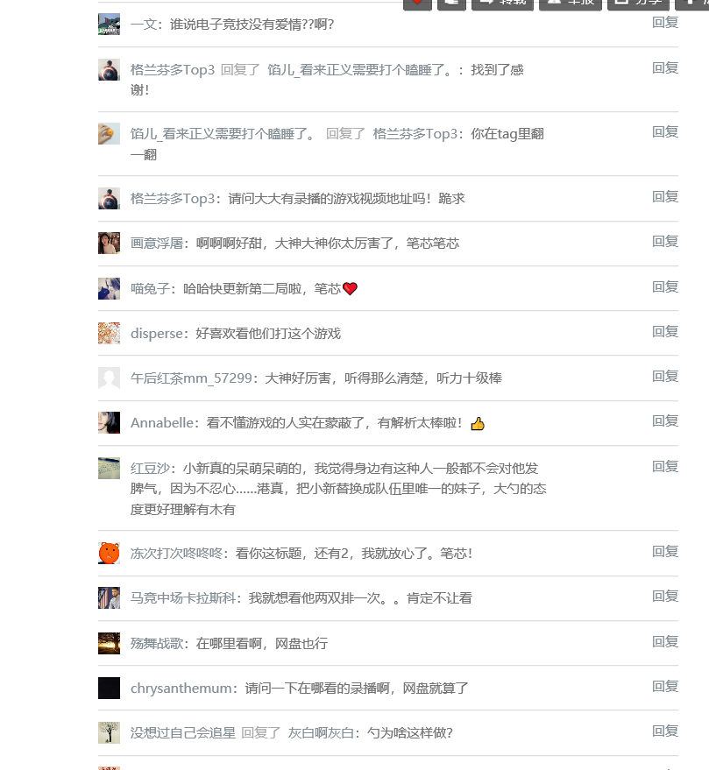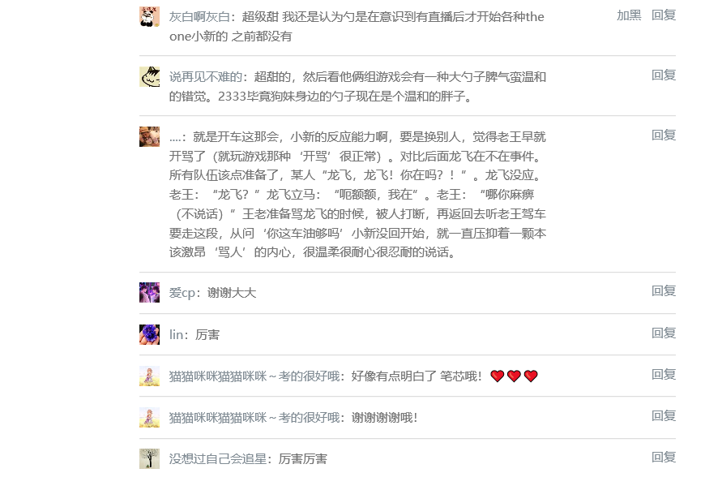 [07](https://xianeryoudua.lofter.com/post/1eb49b3f_107c799b)

[【葱芯】吃鸡互动2](https://xianeryoudua.lofter.com/post/1eb49b3f_107c799b)

这里先说一声。在北方连名带姓喊人是很正常很普遍的。

大家都是连名带姓叫的，就算关系特别好也还是这么叫，当然也有给彼此起外号显得更亲昵的。

南方这种现象很少，连名带姓显得很不礼貌。

这里只以广东北京为例。

1.

这里老王和二新已经知道有人在直播了。（二新知不知道我不敢确定- -他总是游离在众人世界之外。。。）

第二把321同时进但还是没成功撞车。

于是众人纷纷喊退退退。

老王突然说了句：林更新退啊。（不是用的催促语气，而是提醒。退字没有重音。）

二新：嗯

老王：你把名字改一下行不行，叫你爸多SB呀，你妈你今天是三岁怎么回事儿？（结合我前面发的YY频道截图，石锤证明“你爸”确实是二新ID- -这里老王应该是退出游戏界面看了眼YY频道）

众人笑出声。

老王：像小朋友艹（这里不确定是不是，因为吞音了）改成王思聪儿子。

这里弹幕不知道说了什么，有窥屏的gn说一下吧。269说他会尽力，也许是尽力带领葱芯吃鸡？

老王同时出现在直播间送了波竹子。（老王打绝地求生的时候都会开别人的直播间，竞猜竹子，开心了赢了还会送竹子和佛跳墙。）

2.

众人又开始说起上把两支队伍对枪，其中一只被偷的过程。

老王：主要是龙龙一枪把我们的大腿狙倒了。（指269）所以我们忙着救他。林更新像SB一样在前边儿什么尬舞什么的。

----------这里应该指的是第一把也就是视频30分位置，龙飞队伍和老王队伍发现彼此并且开始对枪。

龙飞的解释是他一开始打的不知道谁（名字不认识，所以应该指的是269）直到队友狙倒了二新，左下角显示击倒他才知道是老王队伍。

此时二新在车前的一棵树后，老王在车后，269在车旁和对面树后对枪，269被爆头击倒，老王离得近，为了避免被补枪击杀269只能往车后爬，老王过去救。

二新还在车前的树后。所谓的尬舞大概指的是二新在一会儿探出身子打一会儿缩回树后，但没有实际击杀，反而自己被击倒了。

事实上这是正常的情况。。。三名队友存活，不可能倒一个就全缩在一起救，没人架枪盯对面的话，如果对面没被偷屁股直接冲上来就容易被一锅端。然而老王刚嘲讽完二新今天只有三岁，（事实上二新这个ID用了得有一段时间了吧）自己又像个小朋友一样刻意扭曲事实说二新在尬舞。。。

小学生画风，妥妥的。

这里再说一下。一般我嘲讽朋友，绝对不会说什么今天只有三岁- -我会直接甩一句真TM幼稚。。。老王真是个温和的胖子啊。。。（望天）

3.

第二把终于开了，没有成功撞车，但众人选择先各自打一把。

二新开局拿了枪，杀了被队友拳击半天跑远的敌人。

老王：林更新可以啊你这（后面被其他人声音盖住了）

这把开始，二新话很少了，声音也小了，都没怎么爆粗了，也可能是因为说话的人多了，他就自然少插嘴了（我也有这个习惯，不然互相打断抢话会影响交流）

4.

269捡到了98K，游戏中最抢手的一把武器，狙击枪。

他问了嘴有没有人要，另一名队友，咱们就称呼他为JH吧。JH说没人要就给他，或者让269自己拿。269选择自己用。

二新：那我给你来一个托腮板。（枪支附件，提高射击精度减少后坐力，可以理解为拿枪更稳不会那么抖）

269：诶，行。

老王：我给你来个子弹袋（提高装弹速度）窝草，完美，感觉，我一会儿再给你找个消音（顾名思义，降低枪支开火时候的声音）

这里省略其他附件的信息交流。总之269被养的很肥。。。

感觉他们资源优先给269，然后JH，才是老王，最后二新= =

5.

老王不幸中弹身亡hh，死于近距离贴脸忘开全自动（就是俗称的按住左键不撒手，否则只开一枪而不是突突突）

他死了之后直接去吃外卖了。

二新和其他两名队友开车到了一个车库，然后下车搜刮了一下，在队友一边说走了一边往车库跑的时候，我们的二新小朋友已经乖乖坐在车后座了hhhh很自觉。

这里麦有回音的应该是JH，因为只有他自己说话听不到回音。

以及这一把开局很稳，苟得非常好，后面还找到一个视野很好的楼顶，更重要的是运气好得不行，一直在安全区里，可以随便蹂躏圈外跑毒的敌人。

最后只剩下他们和另一个队伍的时候，JH吃毒死了，另一个队伍也只剩下两个人，269击杀一个，剩下一个他打了几枪残了，没有击杀，二新补枪击杀，因为对面队伍只剩下一个人，所以直接死了，二新成功带领队伍吃鸡啦！！！

得知二新和269成功吃鸡，大家都在说666，然后269说了句：“终于敢大声说话了”hhh真的可爱。

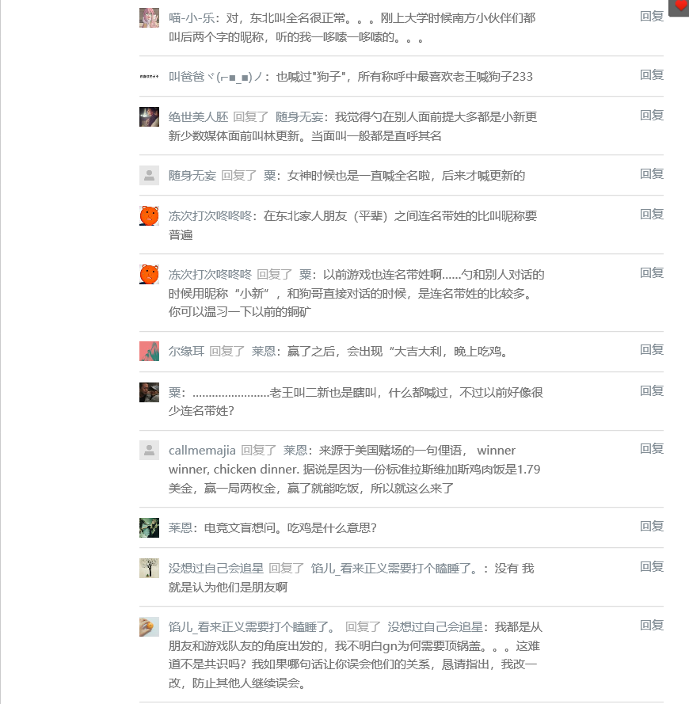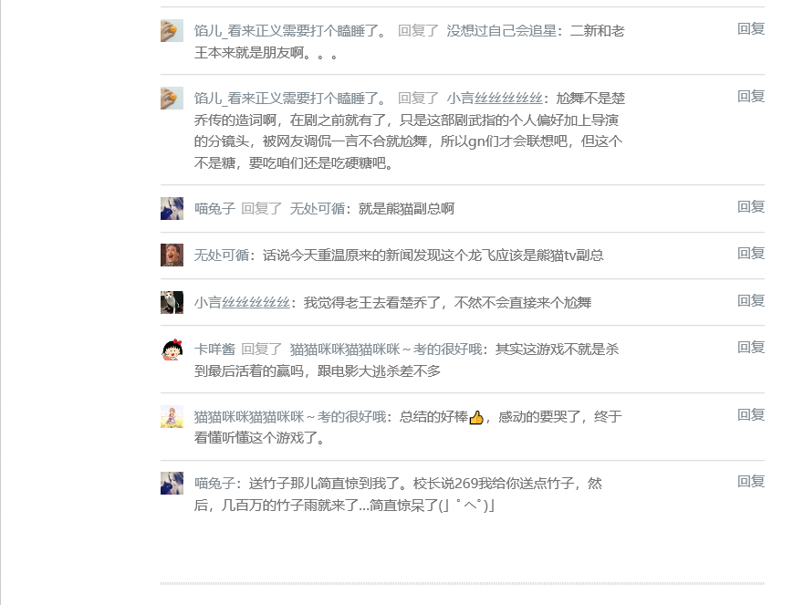[07](https://xianeryoudua.lofter.com/post/1eb49b3f_10803051)

## [【葱芯】吃鸡互动3](https://xianeryoudua.lofter.com/post/1eb49b3f_10803051)

1.

老王吃完来开游戏。

不知道是服务器原因还是什么，开始没成功进入游戏，后面又突然进入。

二新：诶，退吗，呃，退，是吧。（二新是真懵。。。）

老王：我们退，我们退，我们退，林更新，269

---------hhh老王这是操的什么心啊

2.

第三把终于开了，每次我都要说个终于，因为人多玩游戏是真的磨叽。。。

这里心疼下二新hh，飞机上队友全挤在前面，唯独他在后排，一个人孤零零的。

结果其他人跳下飞机，他没有跟上（左上角可以看队友状态，飞机和跳伞状态图标不同。）

老王大喊：林更新！林更新。（第一声是催促，第二声是没有得到回应可能有些疑惑。）

JH：走远了走远了。（指飞机飞远了，飞离目的地有点距离了。）不管他了。（这句不管他了应该是JH的声音，没有回音）

二新终于出现问队友要不要集合的时候，只有269比较积极回答，JH没毛病，老王在这期间没什么话。

心疼二新脱离队伍自力更生hhhh

3.

269开车来回接老王和JH，老王先到了毒里头，二新此时还在安全区。

二新：诶，你们呢，来我这，我这里？？？（被开车声音盖住）

老王：你别动，你别动，你别动，你别动（。。。急切的啊）

最后三人惨遭龙飞队伍灭团。。。二新缩在墙角沉默不知所措.jpg

hhhhh我一度以为自己暂停了视频，只开启了音频。

讲真的，二新玩的游戏跟别人不一样，别人玩的是枪战，他玩的是占点hhh

安全区永远刷在他脚底下，这运气是不得不服。

4.

老王：我们这边都准备啊，林更新，jh。。。

结果没成功撞车。

老王：退退退……返回至大厅。

（一朝被蛇咬十年怕井绳hhhhh）

5.

老王：269，269，你和JH直接去，呃，大电厂。

（所以是默认自己和二新一队咯。结合第一把二新的两人大厂两人小厂，em……我喜欢他们主动抱团）

老王：林更新你搜一楼，你先把一楼搜了吧。我上去。

二新和269谈起了手枪的优劣。

老王吐槽：什么情况，还纠结手枪什么的。

6.

269：我多一个四倍镜儿

老王：我TM连背包都没有（xswl）

老王：再搜一遍，感觉这应该没搜明白。

二新：我TM也没整明白。（懵逼二人组，笑哭。其实就是非洲人，太穷。）

7.

JH：我这有吧SCAR，先给你们背着吧。

269：哦，不用不用，我这有了。JH

JH：有了是吧，行。

菜鸡二人组并没有开口hhhhh

8.

二新：上车么？校长。

老王：你说话声音太小，我听不清楚。

二新：不好意思（调了麦）我说你上车么？

老王：上上上上上，过来，过来接我。

269：我去接JH吧，校长你们先去搜吧，就你们标点那。

二新：我，我带你去搜。

老王：我来，我来开，我来开（第二次抢了二新的驾驶资格hhh）

9.

老王：这是套流程你知道吗，搜完小电站，之后搜这两个（知道知道，都是有战术的）

开到半路，二新：诶窝草我掉了，我以为你停车了呢。

老王：没停车啊，我拐弯处看一眼这有没有人

10.

老王：走啊林更新

二新：不等我啊！（东北大碴子味儿贼浓。。。）

老王开着车独自离去hh二新在后边儿赶。

老王：跑过来就行，就，就在前面儿，前面儿一百米，能到。

269骑摩托带着JH跑二新跟前儿。

269：我接一下。

二新：诶，没事儿，没事儿我跑就，我跑那就行，我去那房子。（- -要不是我在北方呆的久，这吞音我差点没听出来。。。）

11.

老王：窝草，我身上真的是，除了子弹，就是两个急救包，再什么也没有了。

（怜惜这个刚捡到2级包的老王hhhh）

269扔了一地东西。

老王：四倍我不要。

JH：我也不需要。林更新，你要吗，四倍？

二新：你给我一会儿，一会儿我可能换个枪。

JH：哇，你这样的话，有点难打吧。你应该拿个步枪。

老王：窝草，你这样有点搞笑了你这个，你这个。

二新：对，我现在没有冲锋枪。（怜爱3s哈哈哈，好像是背了两把猎枪？不是很确定，对枪支不熟。）

JH：诶，这有AK啊。

269：我这扔了一把这个UMP（UMP9应该是，冲锋枪）

JH：这屋里有把AK但没子弹，在我身上，在我这。

老王：AK子弹我有，你要拿的话……

二新打断：其实我需要AK，哪有AK？

JH：这这这，在我这。

12.

老王：我们先看会儿夕阳怎么样？（把车开到山上，面向夕阳- -）

JH：等太阳下山呗。

二新：诶！（老王开车没爬上坡）

269：那估计我们只能等到天亮。

13.

老王截了龙飞的队伍，击杀了一个，两个跑了。

然后四人开始疯狂舔包hhh（人死掉落身上包裹，所以才有富快递穷吃鸡的调侃）

老王和二新站在了一个包裹前。

老王：哇~三级防弹衣！

二新：三级防弹衣我没捡着！

老王：呵呵呵呵呵（就奸笑，得意笑= =幼稚鬼。。。）

14.

舔包过程有车经过，众人纷纷开始戒备。

二新：右边出来一个，又回去了。

老王：右边我来，林更新你让开。

15.

二新：哎哟这毒圈儿，咱得走了。（鼻音太重，尾音跟tm撒娇似的，我的天）

老王：走走走走走。

二新：打个包等会儿。

结果瞬间吃毒，二新拔腿就跑：哎哟卧槽，走了走了，车呢车呢。

老王跑在最前面，跑向一辆车。

二新：带我一个，接上我们接上我们。

听到身后JH开车的声音，二新：走，我坐老王的车。

结果老王一个油门冲了出去。

二新：别动，诶！！

老王及时刹住hhhh差点又要上演抛弃队友自己逃命的无情戏码。

坐上车之后二新说了句“走。”

然后269笑着说：新哥都终于大声喊了一句话了。

还学了一遍：“别动，诶！”hhhhhhh

16.

过桥的时候老王开着车在毒里撞上了一辆无辜的报废车辆。

二新瞬间残血，大喊：哎哟卧槽。诶！

结果前面JH被龙飞杀了，老王又是把车一撞，二新基本就剩血皮了xswl。

强吃急救包，终于在血掉光的前一秒成功恢复半血。

JH气得大骂：右边看见，老王右边看见了吗？老王右边儿，他们车右边儿，艹，干死他们！

二新低声劝：不管了不管了，先跑毒，跑毒跑毒。

然后老王应该本身也没打算停车去打，毕竟跑毒要紧，图快他直接上了山坡，结果那车技简直渣到家了，翻了车，二新还配音：卧槽！哎哟！

17.

老王停在一栋房子前，下车就往屋里跑。

二新在车里打包吃药边盯着四周，269这时候已经挂了，就提醒二新说山上有人，二新探头，然后老王就冲出来了：走了走了走了，别开车了别开车了，走。（很温和的语气，嗯，很正常。）

二新这时候才跳下车，之前一直乖乖在副驾驶等hh。

往安全区跑的时候。

二新：诶，你要包吗，我急救包挺多的，你要不要？

老王瞬间拐弯跑向二新：要要要……快给我快给我……（迫切的心情）

结果包还是没拿成，龙飞他们开车冲过来了。

二新一句：哎哟卧槽，来了！

掏枪就往石头后边儿躲。这闪避意识，没毛病。

18.

二新两枪爆头击杀！

269上帝视角看的，其实二新枪法不差的！我要为林更新正名！

竞技类游戏本来就是要靠手感的，不然职业选手为什么要每天训练，不敢荒废，一旦比赛的时候手不够热那就只能争取正常发挥了。

不黑不吹，二新的走位意识还是有的。

跑到山顶上，老王占了一棵树后，二新露头瞬间趴在地上，否则就会是对面的活靶子。

只听老王边喊：急救包给我，急救包给我，急救包。

二新：等会儿，来来来。（声音苏到我了。。。）

然后老王跟着趴在地上，蹭啊挪啊，从后面爬到了二新身边，一边催促问他：红点有么，红点瞄准器林更新。（xswl老王你是有多操心二新，红点他还是懂的好嘛）

两个人物直接挤在了一起，老王还强行往前又爬了一点。

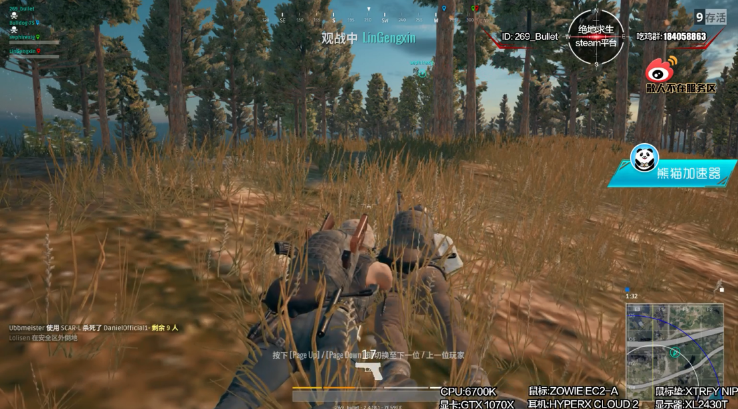  
不过二新很快就往左边挪了一点。

19.

四人队伍只剩下葱芯苟活。

老王：看下圈儿，看下圈儿，别太远，别太远……（hhh这就和看不见我看不见我一样只能是祈祷）

结果安全区还是刷到了比较远的地方。

二新：哎哟窝草。

二新：跟我走，跟我走，跟我走。

说完就扛着枪直直往前跑（捂脸）

老王：先别着急进圈，先别着急进圈，诶，从我这边走。

二新：往小圈儿。

20.

二新下坡开车被狂打。

车被打到起火了，二新直接回山顶打包了。

老王趴在崖边儿，小心翼翼的问：在哪儿（真的，我感觉他被吓到了哈哈哈）

结果二新边打包边看他，还在那笑：老，老王

21.

二新：诶，校长，诶，那个，你们玩吧，我不行了，我困了。

老王：哦了哦了。

22.

龙飞：窝草，林更新换了轻风这xx率就翻倍了（声音被盖住没听清）

本来要撤的二新忽然出现：龙飞说那话什么意思，我跟轻风枪法差不多。

结果全频道爆笑o(*≧▽≦)ツ怜爱3分钟。

龙飞：艹，你没走，我以为你都走了。哈哈哈

老王笑完还嘲讽：20个人开始笑了。

这里私人感慨一句轻风以前在IGow分部就是个背锅位，现在校长他们都把他当吃鸡战神，感觉离开后反而身价倍增。

终于弄完了。边看边写，真的累，五个小时全耗在这了。

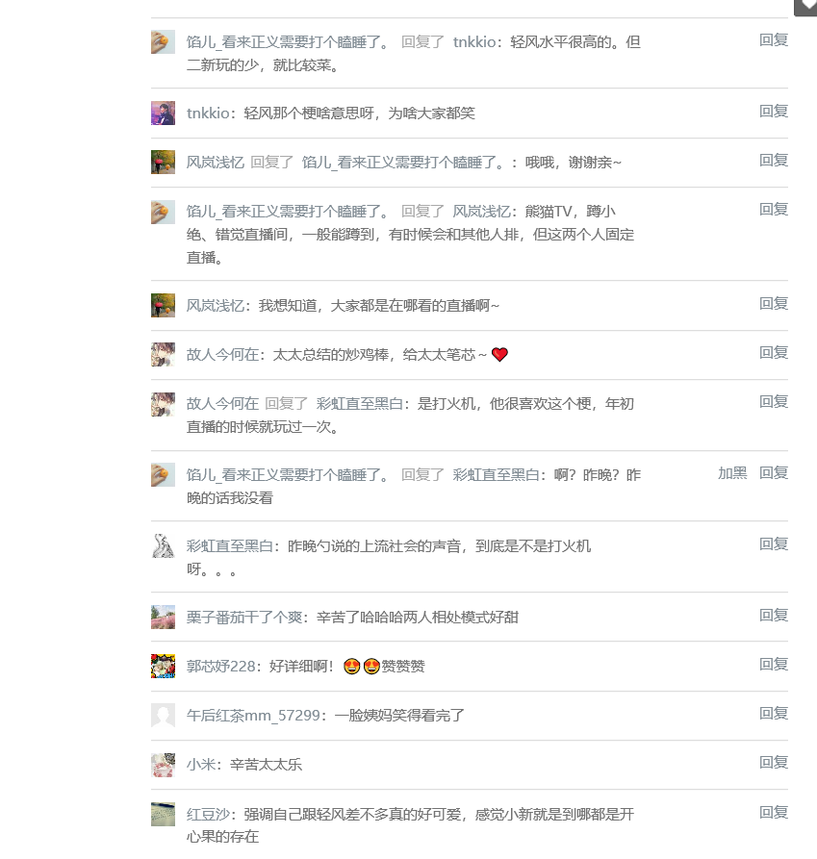

## 【葱芯】吃鸡互动4

发完发现前面有gn录屏了，录的内容比我多，等下午醒了再补充吧。

-------------------------

补充：

gn录的视频有点卡，画面不连贯。有些对话被截断。

1.

二新：这把我不冲，我什么枪都不要，我就背药。（医疗兵hh）

老王：不是……（被卡断）

2.

二新：咱这把别跳人太多的地方，咱试一把，怎么样？

老王长叹一声：风险和回报是

二新：成正比的是吧。

然后老王开始了做梦：像刚才那样，我们要是把那四个人清了，再把接下来那三个人清了，把这七个人一杀，窝草诶……（想得是真美，然而落地成盒）

二新：一般干仗的时候很容易减人

老王：不是，我刚才这问题是我稍...

发完发现前面有gn录屏了，录的内容比我多，等下午醒了再补充吧。

-------------------------

补充：

gn录的视频有点卡，画面不连贯。有些对话被截断。

1.

二新：这把我不冲，我什么枪都不要，我就背药。（医疗兵hh）

老王：不是……（被卡断）

2.

二新：咱这把别跳人太多的地方，咱试一把，怎么样？

老王长叹一声：风险和回报是

二新：成正比的是吧。

然后老王开始了做梦：像刚才那样，我们要是把那四个人清了，再把接下来那三个人清了，把这七个人一杀，窝草诶……（想得是真美，然而落地成盒）

二新：一般干仗的时候很容易减人

老王：不是，我刚才这问题是我稍微停得太他妈的近了，稍微再远一点，慢慢摸上去（导演，你说，我往哪里躺？）

二新这里在等待房间中一直拿弩指着老王和CJ，还给人CJ脑袋扎了两箭，老王脑袋上一箭hhhh

3.

二新一落地就和一人挤一屋里了。

吓得他大喊：诶，打我了！

最后成功跑开，他又庆幸：他幸好是个手枪，要我就跑不了了。

CJ：跟过来没？

二新还有点生气：凭什么跟过来。

CJ：（笑劈）要这么狠吗

HT：那个人跑了，我跟着你后边儿，跟过来我就给他干了（狠）

二新：他跟过来我就带着他跑，跑八分钟。

CJ：你看了视频的吧（视频链接http://www.bilibili.com/video/av10098978/?zw  主播落地就被人追了八分钟，全程高能爆笑，看到最后一分钟神转折真的是太好笑了hhhhh建议大家去看，看完有惊喜hhhh）

二新：对

老王：他有枪，你没有枪，你带他JB（叼着烟？）

二新：总有他子弹打完的时候

4.

二新：诶，我有SKS了啊，一会儿你们谁要要什么的。

老王：我有个四倍

结果CJ把SKS要走了hh

5.

队伍落电厂。（真的很喜欢落电厂啊= =）

老王：看有没有人，没有人的话我们可以分两个人去大电厂，先看有没有人

HT：好像没有

老王：好像没有，好像没有，那你和CJ去大电厂。（一般来说不应该是一腿带一坑吗，老王每次都觉得照顾二新是己任吗hh）

CJ，HT：好

二新：你怎么不叫我（大概意思），知道我飞不过去是吗

CJ笑出声。

老王：不是，你也能飞过去，小电厂比较好搜我觉得。

CJ帮忙挽尊：对，大电厂地形更复杂的。

老王：大电厂搜起来太慢了，让错觉搜，错觉搜快。（嗨呀，嗨呀，嗨呀~~~）

6.

二新：二楼你搜完啦？

老王：搜完了，楼上都搜完了。你搜咋样了？

二新：我，没啥东西。（CJ笑）底下有一把连喷，你要不要？

老王轻笑：我要连喷干嘛，哥们儿（CJ的笑，就是电脑前我的反应。。。）

二新委屈：怕你没东西嘛

老王：有醋了就差螃蟹了。（指有八倍镜了，就差一把98K了）

7.

老王：林更新，你可以再搜一遍，因为我搜的不是特别仔细。

二新：我已经跑出来了，别的地方。

老王：你是什么枪啊

二新：SKS

老王：来，我告诉你个地方，往这，蓝点走。

8.

二新：枪够用吧，SKS加那个，加一个连喷，够了

老王：SKS加连喷，你连自动步枪都没有

二新：嗯，有AK的话再换

老王：我身上背有AK，等会儿，我再搜把枪

二新：你要不要狙，你不是有八倍镜麽？你用不用这SKS……

老王：再搜一下呗，这说不定能搜到98

话音刚落，CJ就搜到了98K：诶，校长，我有螃蟹了（事实上他没开麦）

所以二新还在说：你去CJ那边应该会有

HT：你一开始先用16A4，AK，em……不太适合

话刚说完，老王：这有把AK，还有把M16（就是16A4）来来来

二新：都在一个屋里，哈？

老王：对，都在一个屋，在，我给你标一下。

二新：好，蓝点，是吧

老王：这个蓝点儿（老王每次都标点- -真的是非常照顾了）

二新：嗯，我一会儿过去拿。你甭管了，我这两个房子搜完过去。

CJ全程说话没人理，就很委屈，谁让他忘了开麦呢。

9.

二新：我多捡点儿，一会儿我给你们分。什么握把，什么都捡上，我包大，能装

老王：漂亮，我就是需要握把。

（hhh想起我玩游戏特别爱喊我朋友“快递员”）

10.

二新：我有四倍，二倍，全息，俩握把，诶，谁要，老王，你要那个竖的握把，还是……（包大任性hh）

老王：没事，我这有了，我这都有了

老王：你把SKS给我吧，我AK扔给你

二新：我有AK了，给你

老王：那我把子弹给你

二新：你有八倍镜吗

老王：有啊。我把子弹扔地上啊

二新：诶，等会儿，我有个枪口补偿，我给你个枪口……

老王：我有我有……

11.

二新：诶，不，不骑车麽？骑车啊，来。

老王：我来我来我来我来我来，我来开我来开，诶！（吃到毒三个人开始掉血）

-------------------------

我这边自己随便录了一点，声音比较杂就不放视频了。

只是错过刚开直播间听到的感觉很甜的部分，希望有全程录屏。。。

1.

CJ：四倍还有没有人要，没人要了吗，没人要我把这俩扔了

老王：我要我要我要，我要四倍我要四倍。

二新：你要四倍我兜里有！我给你我给你我给你（他俩一句话总能重复好几遍。。。）

CJ：别别别，不是，你那意思，我不是，你自己留着，我再给拿一个不就完了吗（我也是这么觉得的。。。）

二新：我有。我本来就有四倍。

老王：给我，把四倍扔了。

丢给老王后，二新又来了句：你那四倍给我留一下吧（。。。？？？）我以为我俩四倍（xswl我说二新干嘛突然这么殷勤，敢情是他自己糊涂= =）

2.

前面有人，老王一个急停，翻车跳人脸上，贼稳。（zhen de cai）

人就在他们面前，眼睁睁看着他们一行四人翻了车，二新刚跳下车就被击倒。

老王被CJ失手补枪击倒，CJ将功补过选择扶起老王，HT去拉二新。

二新爬到车后：这一个翻车直接导致我挂了。

沉默。。。

CJ选择转移话题（hhhh）

3.

CJ跑毒把山坡上的人给击杀了。

CJ：我顺手杀一个，走走走。

二新吐槽：你这个，很顺手啊。

CJ顺手一个击倒。

CJ：诶，又一个。

二新：是不是CJ有挂，能偷偷给我一下。

CJ开镜补枪，又是一个击杀。

二新：哇。（小惊吓hh）

4.

二新被击杀。

老王和HT去舔他的包：（低声）真JB可怜，含泪舔个包吧。（惊了）窝草，啥也没有。

二新痛诉：为什么我总被打？

5.

老王和CJ开车到桥底下，毒圈已经过来了。

二新：太惨了！好久没玩得这么惨了。（hhh你每次都第一个躺还不够惨吗）

跑毒中，老王吃毒过半血。

二新：校长好像药不够了吧。（看的应该是老王视角）

CJ瑟瑟发抖：我只剩42绷带和一个急救包了。

6.

过桥被打，CJ果断选择翻水里避开别人视野。

结果好像是卡BUG了，总之摩托车在水里翻过来了，头朝下，都下不来。那画面贼喜感hhh老王还搂着CJ的腰。

二新：（惊了，笑出声）窝草

HT：还有这种操作？！

7.

老王一个手榴弹炸了俩，舔包没发现药。

CJ边瞄着左边的人打，边说自己有个止痛药。

老王：没事你不用管我你不用管我……在哪，你跟我说下人，距离

CJ：在左边，左边，那两个，我直接打倒了，在W方向。（一枪一个爆头，两枪击倒两个）

二新这时候出现了：W石头下面，看到没，俩跪地下呢。

8.

蛇皮走位。

老王：一枪没打到我啊。（惊喜）一枪没打到我欸！（最后这语气就像平时发现了什么好事情特别兴奋的跟朋友说）

下一秒就被一枪打残剩下血皮，期间二新接了句：？自己抬起来了麽（没听清楚）

老王：哇哇操操（吓到口胡）

二新话音刚落就见此情形直接笑劈：呵呵呵呵

老王一个冲刺跑到了CJ身边。

二新：给校长一个包。

结果老王瞬间被击倒hhhhhhh

9.

等待房间。

老王：砍死你，砍死你个SB（妈耶这语气真的是太太太太腻了，CJ都立马站起来看过去了），

期间HT有说话，被打断没听清。

老王：诶，头被我砍爆了，SB（这里CJ视角，三个队友光标都是重叠的）

老王：挖槽，爆头。（全程带笑意）

HT：我那天就是一个跳劈，把一个人给秒了

二新：（笑）来劈，来（破音了，显然已经笑劈了）这不，你要拿刀的话，我趴地下，你就打不着我（蜜汁自信）

老王：当然不是了，SB吧

CJ：能吧！（打断老王）刀可以蹲着砍的，只有拳头不能蹲着打。

10.

老王标了个蓝点，准备跳伞落那。

二新：那我落这边红点了啊。（他自己标了个位置）

老王急了：别落那边，你往那边落，往这边落。（语无伦次？）

过了一会儿。

二新：刚才红点还真有人。

11.

二新：这边的房子一看这个建筑，就没什么东西啊。（这俩都落在蓝点，CJ和HT分开）

老王：有时候也有好东西，我上次在这搜过98K

12.

CJ落地捡了一把M16，双杀到手。

HT：你好好说，把你那个挂的名字交出来就行了

二新：诶，什么挂，能分享一下麽（第二次跟CJ求挂hhh）

CJ：落地捡枪挂。

13.

老王：窝草，但是我有三级头盔。

二新：那鬼地方还有三级头盔。（表示不信）

14.

老王：找下车啊林更新，你在这条路上找下车，你看我标个点

二新：黄点？（HT标的点）

CJ热心的打开地图提示：蓝点这一片，这一条线上都有车。

蓝点就是老王标的点，一直在那一片区域移动，标来标去（这么标我也能知道是哪一片了。。。）

老王：这一片，看到没有。

15.

二新：红点儿你们要么，我有三个。

老王：em……给我来一个吧。

二新：好。带过去。

16.

二新长叹一声：啊，没有车呀。我自己往那跑，先到了会死麽

老王：不会

二新：这边不是航线，是吧

老王：是航线

二新：啊……（妈呀这两个人对话语气超可爱）

17.

老王：你去这里，你去这里先搜一下

二新：啊，我去

老王：（贼仔细贼耐心）这里，对，搜一下，看到没有（又标了个点）。

过了一会儿老王：（突然冷漠）HT你也搜个车啊。

18.

HT：听说新地图旁边有一自行车，不知道能不能骑

CJ：能呀

二新：真有自行车吗

CJ：说是有呀

老王打断：马上，现在还没有（hhhh老王你是操的什么心）

19.

二新：我有红点儿，垂直握把，战术枪托，不要我就全扔了，一会儿我也背不动了

二新：红点儿我留一个给校长。

二新：太穷了这把。

三个人在船前等他，HT催了一句：你先过来，在船上再扔也行

二新：边逃边扔。

老王举着枪对着二新：我打你一枪怎么样（好像是等烦了hhh口气生硬）

二新：别

老王：打脚一枪行不。

老王：打JB一枪行不行。

二新：那就死了，直接死了。（？？？这对话？）

HT本来下船跑过去看家暴现场，听到这就又跑回去了，还补充一句：生不如死。

20.

二新：诶，不去蓝点了，老王。

老王：为什么？（这个为什么我能舔八百遍）

二新：去机场啊？这玩意儿肯定没东西了。

老王把船停在了蓝点前。

二新：咋啦？（好苏！！！）

老王：等会儿，我想一想。我觉得，我们就在桥下等着怎么样？

众人纷纷下船。

在岸上分东西。二新吐槽：你说咱几个特别猥琐在这。

老王：（笑出声）穷啊，有什么办法，我也不想猥琐，劳资穷啊。

21.

二新看见HT爬上山坡：往上摸呀，走不走？

老王：胆儿这么大，往上摸。（说着，自己也跑过去了）

22.

老王舔空投舔到把98K。

二新：你98K有762（7.62mm子弹）麽，我可以分你点（好兄弟啊，我玩游戏也会时刻注意朋友的情况）

老王：有有有有，箱子里带了30发。

23.

四人选了个房子占着。

老王：哎呀，谁有狙的消音呀，那我就嗨了

二新：穷成什么样了，还要……（被打断）

24.

CJ：要求不高，一级甲就行（hhh穷的不行刚才还只能舔老王丢的二级包）

二新：HT，咱俩去隔壁的，敢去不？！（很硬气）给他找个一级甲。

CJ：哈哈不用不用，别勉强，别为了个一级甲搭上两条人命，算了算了。

结果二新已经跑过去了，HT跟在后面。

25.

二新：我下了啊，你们玩，我出去一趟。

老王没有回应。

过了会儿到组队界面时，CJ说要先退队重组，因为二新直接退的游戏没退队。

老王突然问：啊？更新走啦？（语气很惊讶，迷茫。可恨我结束录制太早，没录下来这一句，只能留在记忆中了）

说一声：

我对葱芯，兄弟感情为主，调侃基情为辅。